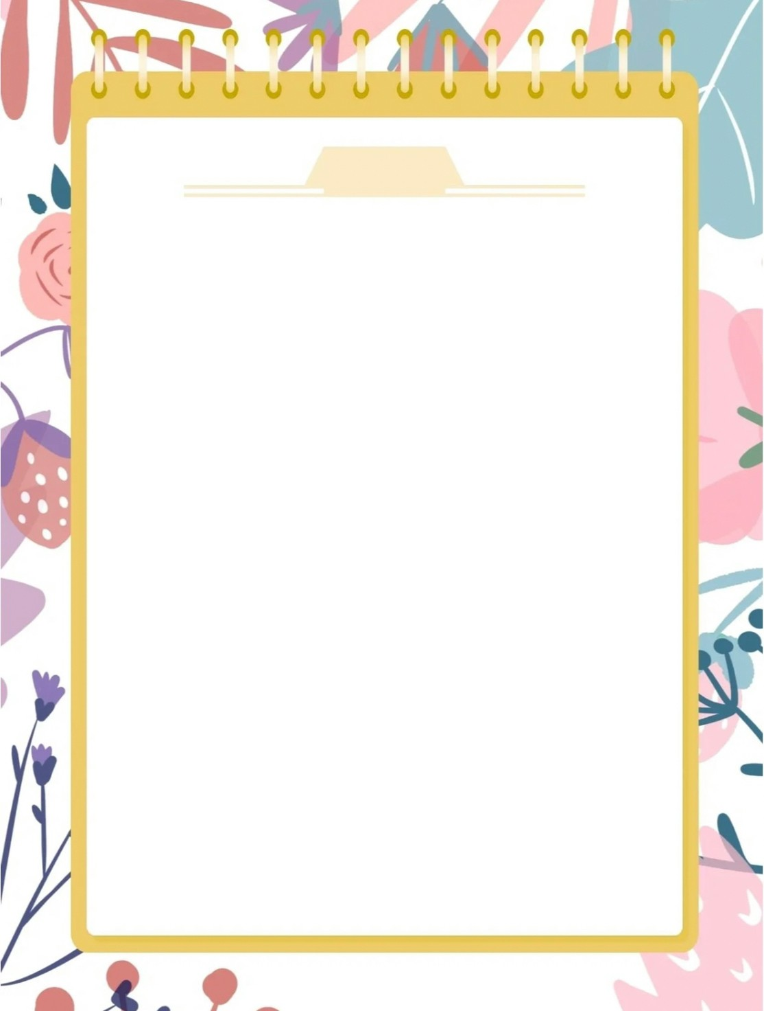


好文分享

孩子有分離焦慮症怎麼辦？0歲到上幼兒園的實用對策整理
2022-03-25 00:00 更新：2023-02-10 12:36 by 吳方稜 親子天下
寶寶一發現你不在視線內就哭鬧，這是分離焦慮症嗎？分離焦慮症的嬰兒有哪些症狀？寶寶分離焦慮會改善嗎？到了2歲、3歲還是分離焦慮怎麼辦？幼兒園分離焦慮如何應對？親子天下整理了教養專家對於分離焦慮症的建議，讓你跟孩子建立有點黏又不太黏的健康關係！
分離焦慮是什麼？寶寶分離焦慮症狀與原因解析
所謂的分離焦慮（英文：separation anxiety disorder, SAD），指的是寶寶和主要照顧者分離時出現的過度擔心、焦慮症狀。
衛生福利部《嬰幼兒心理發展與育兒EQ成長-家長照顧者手冊-0-6歲適用》指出，分離焦慮是寶寶發展過程中出現的正常情緒，當寶寶了解照顧者只是暫時離開，分離焦慮就會慢慢降低；相反地，當寶寶對主要照顧者的離開毫無反應時，照顧者也最好注意觀察寶寶是不是有其他的問題。
為什麼寶寶會有分離焦慮？〈0~3歲孩子黏TT，分離焦慮作祟〉解釋，當寶寶開始會認人，卻還沒有具備物體恆存的概念，就會認為主要照顧者離開視線就消失不見了、不會再回來，寶寶面對的恐懼會讓他產生不安、被遺棄的感受，因此會哭鬧黏人，固執要求主要照顧者留在身邊。

另外，當寶寶與主要照顧者的相處過於親密，也會讓寶寶格外無法與主要照顧者分離；如果主要照顧者對孩子過於保護、寵愛，因而減少了寶寶與他人的互動，也有可能讓寶寶在獨處或適應新環境等方面較有困難。
〈搞定3大狀況 克服寶寶分離焦慮〉解釋如果能應對合宜，給予適當安撫，讓寶寶得到安全感，就能建立好的依附關係；反之如果突然斷奶、刻意不抱寶寶、以負面言語斥責、硬是讓寶寶留在不熟悉的家人或保母身邊，往往會讓寶寶在長大後也有嚴重的分離焦慮。
林口長庚兒童心智科梁歆宜醫師，曾於〈分離焦慮症——我想永遠待在育兒袋〉提到，寶寶的分離焦慮屬於正常發展，一般寶寶在10-18個月大時看不到主要照顧者會出現不安、哭泣現象，通常到3歲左右會了解到分離是暫時現象。
嬰兒分離焦慮的常見狀況與改善對策：絕對不要偷偷離開
〈寶寶出現分離焦慮，該怎麼辦？〉不少專家都叮嚀，面對分離焦慮的寶寶，絕對不要偷偷離開，衛生福利部國民健康署「孕產婦關懷網站：寶寶篇（1歲9-10週）」指出，偷偷離開會讓寶寶對主要照顧者失去信任，因此如果需要出門，離開時一定要用溫和語氣說Bye bye，平時如果要去泡奶或上廁所，可以讓寶寶隨時聽到自己的聲音，並且給寶寶最愛且熟悉的毛毯或布偶，增加安全感。
〈幼兒園分離焦慮怎麼辦？孩子，你為什麼哭著上學？〉則提醒，面對分離焦慮的寶寶，不建議使用情感威脅、處罰恐嚇、忽視寶寶情感的方式應對，這些也可能會加重寶寶分離焦慮的情況。

2歲、3歲還是分離焦慮怎麼辦？幼兒園分離焦慮的對策
有些孩子到2、3歲還是會因為分離焦慮而哭鬧，這也是正常現象，衛生福利部國民健康署「孕產婦關懷網站：幼兒2歲（第12週）」提到，平時可以安排練習的機會，例如媽媽告知要暫時離開之後讓其他家人陪著孩子，或是跟孩子在家中不同空間活動，漸漸讓孩子習慣身邊不一定有人的情況，過一下子或半天就回到孩子身邊，採取事前告知、準時回來的模式，會讓孩子比較有安全感。
這年紀也是許多家長會送孩子去上幼兒園的時期，具有20年幼兒教育經驗的親子教養作家羅寶鴻老師、同時也是「AMI國際蒙特梭利協會」0-3歲、3-6歲認證的專業導師，他在〈幼兒園寶寶的分離焦慮，爸媽要知道的事〉建議：
- 先找到一所自己信任的幼兒園，讓自己能夠感到放心。
- 在裡面找到信任的老師，跟老師建立良好的關係，以後才能放心將孩子交給他。
- 開始帶孩子認識未來要進入的新環境，例如在學校的下課時間，帶他去學校的戶外空間玩，或是進入教室參觀、認識園長、老師，建立良好的關係，給孩子對新環境的定位及安全感。
- 幫孩子做心理建設，告訴他進入新的環境裡面，會有其他小朋友一起學習，新環境是 讓他學習、認識好朋友的地方，透過語言和親身體驗增進孩子對新環境的了解。
- 最後，去幼兒園的時候，家長要相信孩子、成為孩子強而有力的後盾，簡潔有力地跟孩子約定下課時就去接孩子，如果抱持不捨的心情反而會影響孩子的情緒。

牧村親子共學教室、國際蒙特梭利合格教師何翩翩老師也以自身在幼兒園的經驗，在〈上幼兒園了，孩子正處於分離焦慮中嗎？〉
提醒分離焦慮的處理原則：
- 絕不輕言妥協，準時將孩子送到學校。
- 不要告訴孩子只是出門走走卻帶他去上學，這樣會造成孩子的二度傷害。
- 不要過度教孩子怎麼做，也不要哄孩子去學校只是去玩而已，讓孩子保有彈性。
- 該走就不回頭，果斷跟孩子Say goodbye。
- 要說到做到，準時出現接孩子下課。

